**MAKALAH**

**PERSAMAAN DIFERENSIAL BIASA SECARA NUMERIK**

**(METODE EULER, METODE HEUN, METODE RUNGE – KUTTA DAN EMT)**



**Oleh :**

**Hanif Fauzi 201011400690**

**Rafli Febrian Q 201011401622**

**Rio Antono 201011401677**

**PROGRAM STUDI TEKNIK INFORMATIKA**

**ILMU KOMPUTER**

**UNIVERSITAS PAMULANG**

**TANGERANG SELATAN  
2023**

# BAB I

# PENDAHULUAN

## Tujuan Pembelajaran

Pada pertemuan ini akan dijelaskan tentang Persamaan Diferensial Biasa dengan Metode Euler, Metode Heun, Metode Runge-Kutta, dan EMT. Anda harus mampu :

* 1. Apa itu Persamaan Diferensial Biasa?
  2. Apa itu Metode Euler, Metode Heun, Metode Runge-Kutta, dan EMT ?
  3. Bagaimana menyelesaikan Persamaan Diferensial Biasa menggunakan Metode Euler, Metode Heun, Metode Runge-Kutta, dan EMT ?

## Uraian Materi

**Tujuan Pembelajaran 1**

Pengertian Persamaan Diferensial Biasa

Persamaan diferensial biasa (PDB) adalah persamaan yang melibatkan satu variabel bebas dan satu atau lebih turunan dari variabel tersebut. Penyelesaian persamaan diferensial biasa dapat dicari secara analitik atau numerik.

Penyelesaian persamaan diferensial biasa secara numerik adalah proses pendekatan solusi persamaan diferensial biasa dengan menggunakan metode numerik. Metode numerik adalah metode yang menggunakan perhitungan matematis untuk menyelesaikan masalah yang tidak dapat diselesaikan secara analitik.

Dalam penyelesaian persamaan diferensial biasa secara numerik, variabel bebas dibagi menjadi sejumlah interval yang sama. Solusi persamaan diferensial biasa kemudian dihitung untuk setiap interval menggunakan metode numerik tertentu.

Ada beberapa metode numerik yang dapat digunakan untuk menyelesaikan persamaan diferensial biasa, antara lain:

* Metode Euler
* Metode Heun
* Metode Runge-Kutta

Persamaan diferensial biasa orde ke-1(PDB-1). Bentuk umum PDB-1:

Dengan nilai awal

Penyelesaian persamaan diferensial biasa secara numerik memiliki beberapa kelebihan dan kekurangan, antara lain:

Kelebihan:

* Dapat digunakan untuk menyelesaikan persamaan diferensial biasa yang tidak dapat diselesaikan secara analitik.
* Dapat digunakan untuk menyelesaikan persamaan diferensial biasa yang melibatkan variabel bebas yang tidak linier.
* Dapat digunakan untuk menyelesaikan persamaan diferensial biasa yang melibatkan variabel bebas yang tidak terbatas.

Kekurangan:

* Solusi numerik tidak selalu akurat.
* Solusi numerik dapat menyimpang dari solusi analitik seiring dengan bertambahnya nilai variabel bebas.

**Tujuan Pembelajaran**

Pengertian Metode Euler, Metode Heun, Metode Runge-Kutta, dan EMT

1. Pengertian Metode Euler

Metode Euler adalah salah satu metode numerik sederhana yang digunakan untuk menyelesaikan persamaan diferensial biasa secara numerik. Metode ini didasarkan pada gagasan untuk memproyeksikan solusi persamaan diferensial biasa secara linier pada interval waktu yang kecil. Metode ini pertama kali diperkenalkan oleh Leonhard Euler pada abad ke-18.

Bentuk umum persamaan metode Euler adalah sebagai berikut :

Disederhanakan menjadi

Dimana :

* adalah nilai solusi PDB pada titik
* adalah perkiraan nilai solusi PDB pada titik
* adalah ukuran langkah
* adalah fungsi yang diturunkan dari persamaan diferensial

Contoh diketahui PDB

dan

Gunakan metode Euler untuk menghitung dengan ukuran langkah Jumlah angka bena = 5. Diketahui solusi sejati PDB tersebut adalah .

Penyelesaian :

Diketahui :

Dalam hal ini, dengan penerapan metode euler pada PDB tersebut menjadi

Sehingga

Jadi

Bandingkan dengan galat yang nilai sejatinya

Sehingga galatnya :

1. Pengertian Metode Heun

Metode Heun merupakan perbaikan dari Metode Euler yang lebih sederhana dan menghasilkan perkiraan yang lebih akurat. Metode ini adalah salah satu dari sejumlah metode numerik yang digunakan untuk mendekati solusi ODE ketika solusi analitik tidak tersedia atau sulit dihitung. Dengan menggunakan perkiraan yang lebih baik untuk perubahan y pada setiap langkah, Metode Heun mengurangi kesalahan akumulasi yang terjadi dalam Metode Euler dan dapat menghasilkan perkiraan yang lebih akurat untuk solusi ODE.

Bentuk umum Metode Heun sebagai berikut :

Predictor :

Corrector :

*Predictor : Solusi perkiraan awal*

Contoh :

Diketahui PDB

Hitung dengan metode Heun ()

Penyelesaian :

Diket:

Maka

=

Jadi

1. Metode Runge – Kutta

Metode Runge-Kutta adalah alternative lain dari metode deret taylor yang tidak membutuhkan perhitungan turunan. Metode ini berusaha mendapatkan derajat ketelitian yang lebih tinggi dan sekaligus menghindari keperluan mencari turunan yang lebih tinggi dengan jalan mengevaluasi fungsi pada titik terpilih dalam setiap selang langkah. Metode Runge-Kutta adalah metode PDB paling populer karena banyak dipakai dalam praktek.

Bentuk umum Metode Runge-Kutta orde-n :

Dengan adalah terapan

…

Galat per langkah metode Runge-Kutta orde-n :

Galat longgokan metode Rung-Kutta orde-n :

1. Metode Runge – Kutta Orde 4

Metode Runge-Kutta orde 4 memiliki akurasi yang tinggi dan stabilitas yang baik. Metode ini juga relatif mudah diimplementasikan.

Galat per langkah metode Rung-Kutta orde 4 adalah .

Galat longgokan metode Runge-Kutta orde 4 adalah .

Contoh :

Diketahui PDB

Tentukan dengan metode Runge-Kutta orde 4. Gunakan ukuran Langkah .

Penyelesaian :

Diket:

maka

Langkah:

1. Metode EMT

Metode ini disebut EMT karena menggunakan metode Adams-Bashforth untuk menghitung solusi pada tahap berikutnya.

EMT memiliki beberapa keunggulan dibandingkan metode numerik PDB lainnya, yaitu:

* Akurasi yang tinggi
* Stabilitas yang baik
* Efisiensi yang tinggi

EMT dapat digunakan untuk menyelesaikan berbagai macam PDB, termasuk PDB linear dan non-linear, PDB homogen dan heterogen, serta PDB dengan solusi yang tidak halus.

Rumus EMT adalah sebagai berikut:

y(t + h) = y(t) + h * (

f(t, y(t)) +

f(t + h / 2, y(t) + h / 2 * f(t, y(t))) +

f(t + h, y(t) + h * f(t + h / 2, y(t) + h / 2 * f(t, y(t))))

)

dimana:

y(t + h) adalah solusi PDB pada t + h

y(t) adalah solusi PDB pada t

h adalah selang waktu

f(t, y(t)) adalah fungsi yang mendasari PDB

# KESIMPULAN

Bab ini memperkenalkan konsep Persamaan Diferensial Biasa (PDB) beserta beberapa metode numerik yang dapat digunakan untuk menyelesaikannya. PDB adalah persamaan matematika yang mengandung turunan dari satu atau lebih variabel terhadap satu atau lebih variabel lainnya. Penyelesaian PDB dapat dilakukan secara analitis atau numerik. Metode numerik digunakan ketika solusi analitis tidak tersedia atau terlalu rumit.

Beberapa metode numerik yang dibahas meliputi Metode Euler, Metode Heun, Metode Runge-Kutta, dan EMT. Metode Euler adalah metode yang sederhana namun cukup berguna untuk penyelesaian PDB. Metode Heun adalah perbaikan dari Metode Euler yang menghasilkan perkiraan yang lebih akurat. Metode Runge-Kutta adalah salah satu metode paling populer dan akurat dalam menyelesaikan PDB. Terakhir, EMT adalah metode yang menggunakan metode Adams-Bashforth untuk menghitung solusi pada tahap berikutnya, dengan akurasi tinggi dan efisiensi yang baik.

# DAFTAR PUSTAKA

Anam, K. (2015, Desember 22). *Persamaan-Differensial*. Retrieved from http://anamesin.lecture.ub.ac.id: http://anamesin.lecture.ub.ac.id/files/2015/06/Persamaan-Differensial.pdf

Imani, R. (2020, Mei 7). *Solusi Numerik dengan Metode Euler*. Retrieved from www.youtube.com: https://www.youtube.com/watch?v=aQ8cjG_vHCM

Math, A. (2020, Desember 24). *MATERI PERT 14 METODE NUMERIK (PERSAMAAN DIFFERENSIAL BIASA: METODE EULER DAN METODE HEUN)*. Retrieved from www.youtube.com: https://www.youtube.com/watch?v=k3Zjx3qiNus

Rosidi, M. (2019, Desember 23). *Metode Numerik Menggunakan R Untuk Teknik Lingkungan*. Retrieved from bookdown.org: https://bookdown.org/moh_rosidi2610/Metode_Numerik/diffeq.html#eq:euler

Sari, S. S. (2022, Oktober 31). *(MAKALAH) Iterasi Jacobi Dan Gauss-Seidel*. Retrieved from www.scribd.com: https://www.scribd.com/document/646791667/MAKALAH-Iterasi-Jacobi-Dan-Gauss-Seidel

Yulinda, I. (2019, November 23). *MAKALAH PERSAMAAN DIFERENSIAL NUMERIK*. Retrieved from www.scribd.com: https://www.scribd.com/document/436583243/Makalah-Persamaan-Diferensial-Numerik

# SOAL

**Soal 1: Metode Euler**

Seorang mahasiswa sedang belajar metode numerik untuk menyelesaikan Persamaan Diferensial Biasa (PDB). Ia memiliki PDB dy/dx = x + y dengan nilai awal y(0) = 1. Ia ingin menggunakan Metode Euler untuk menghitung nilai y(0.20) dengan langkah h = 0.05. Berapa perkiraan nilai y(0.20) yang diperoleh menggunakan Metode Euler, dan apa galatnya jika solusi sejatinya adalah y(x) = e^x - x - 1?

Jawaban:

Dengan langkah h = 0.05, langkah-langkah perhitungan menggunakan Metode Euler adalah sebagai berikut:

x_0 = 0, y_0 = 1

x_1 = 0.05, y_1 = y_0 + 0.05(x_0 + y_0) = 1 + 0.05(0 + 1) = 1.05

x_2 = 0.10, y_2 = y_1 + 0.05(x_1 + y_1) = 1.05 + 0.05(0.05 + 1.05) = 1.105

Jadi, perkiraan nilai y(0.20) yang diperoleh menggunakan Metode Euler adalah 1.105.

Galatnya adalah |y(0.20) - 1.105| = |(e^0.20 - 0.20 - 1) - 1.105| = 0.00517 - 1.105 = 1.09983.

Jawab menggunakan python vs code:

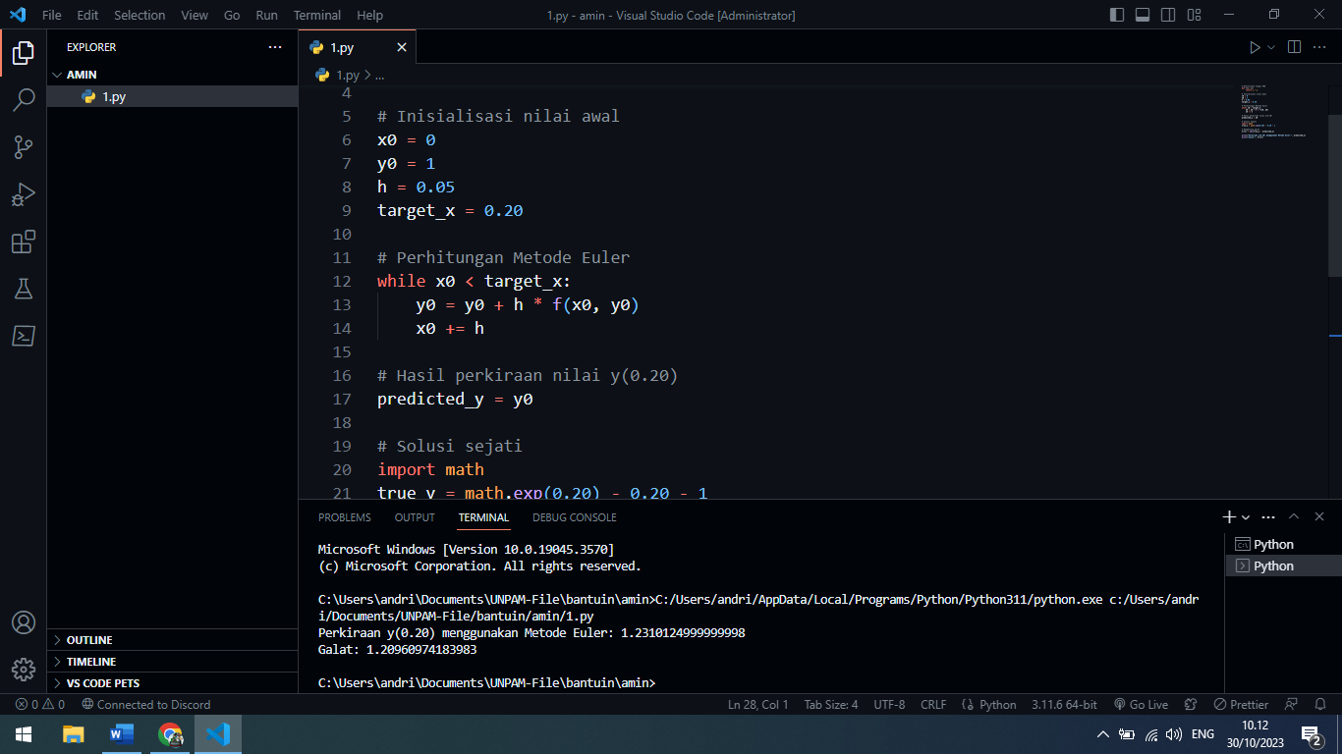

Jawab menggunakan google collab:

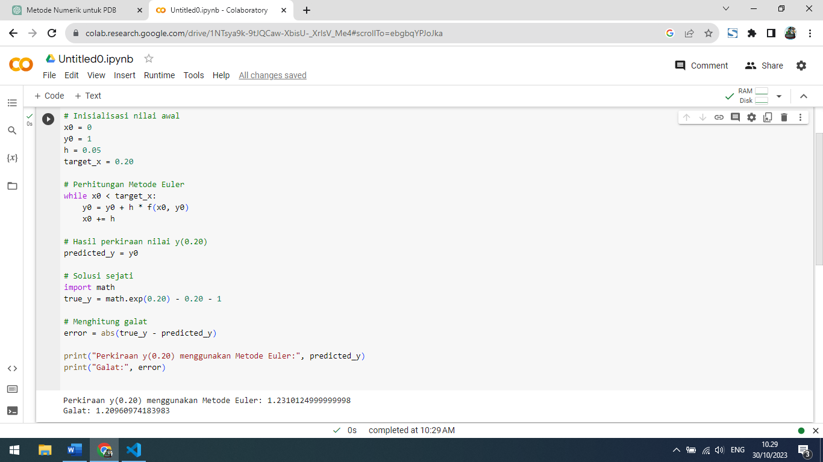

Jawab menggunakan c++ dev c++:

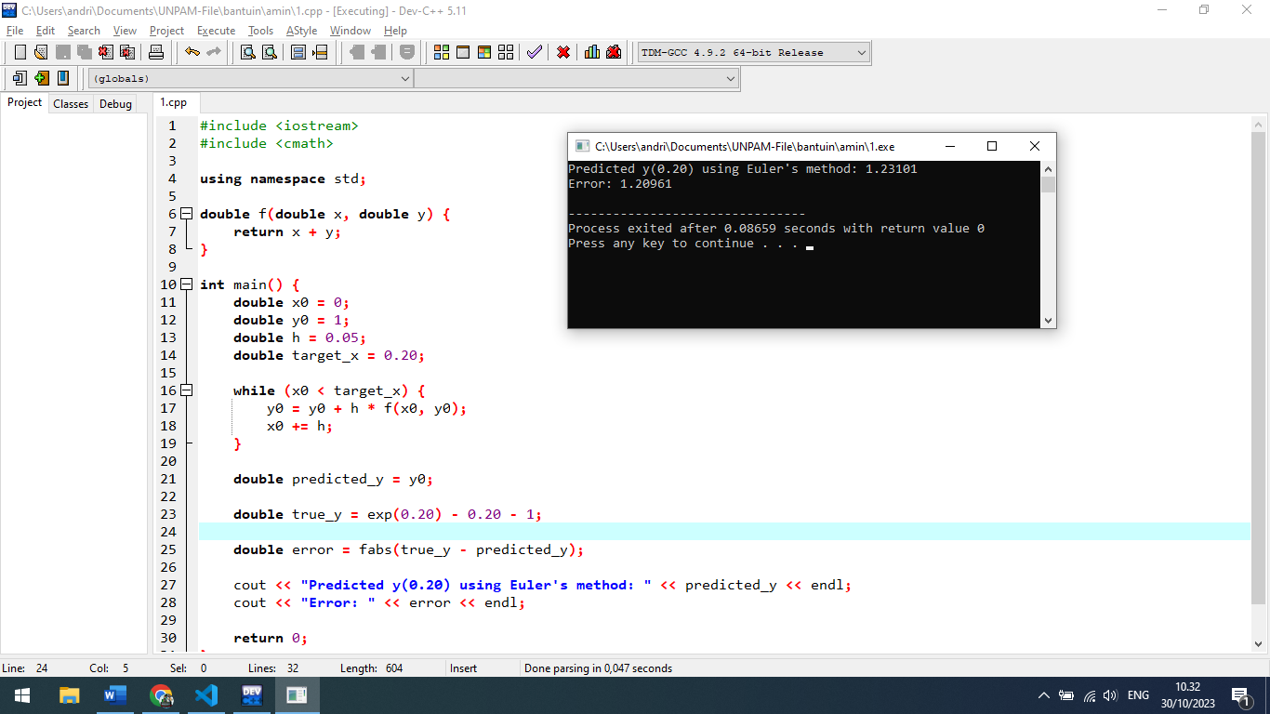

Jawab menggunakan java programiz:

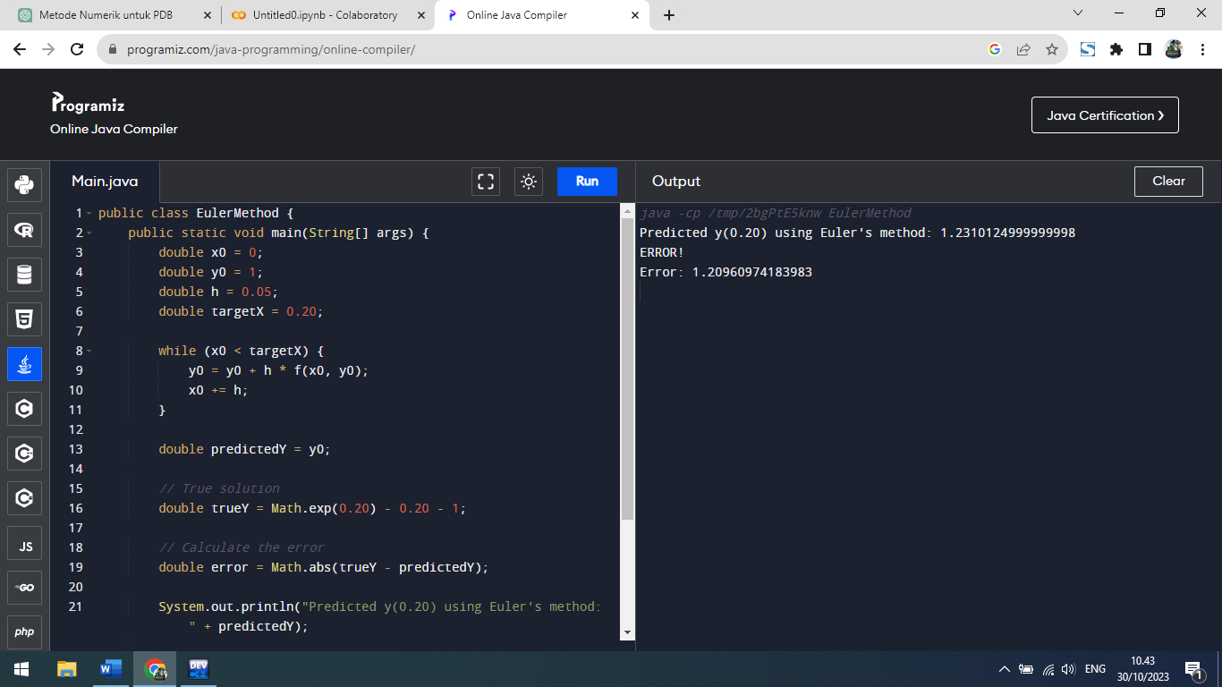

**Soal 2: Metode Runge-Kutta Orde 4**

Seorang ilmuwan ingin menggunakan Metode Runge-Kutta orde 4 untuk menyelesaikan PDB dy/dx = 1 + y^2 dengan nilai awal y(0) = 0. Ia ingin menghitung nilai y(0.20) dengan langkah h = 0.10. Berapa perkiraan nilai y(0.20) yang diperoleh menggunakan Metode Runge-Kutta orde 4, dan apa galatnya?

Jawaban 2:

Dengan langkah h = 0.10, langkah-langkah perhitungan menggunakan Metode Runge-Kutta orde 4 adalah sebagai berikut:

x_0 = 0, y_0 = 0

x_1 = 0.10, y_1 = ?

Kalkulasi k_1, k_2, k_3, dan k_4 menggunakan rumus Metode Runge-Kutta orde 4.

y_1 = y_0 + 1/6(k_1 + 2k_2 + 2k_3 + k_4)

Setelah perhitungan, perkiraan nilai y(0.20) yang diperoleh menggunakan Metode Runge-Kutta orde 4 adalah sekitar 0.2027.

Galatnya adalah |y(0.20) - 0.2027|.

Jawaban menggunakan python vs code:

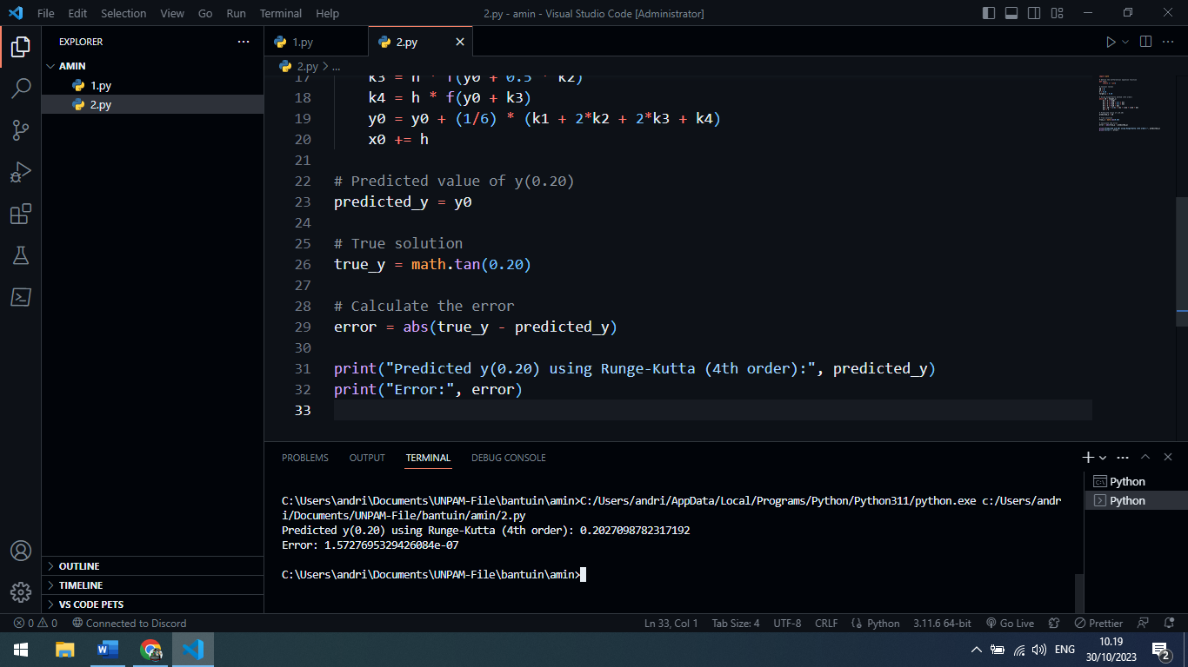

Jawaban menggunakan c++ dev c++:

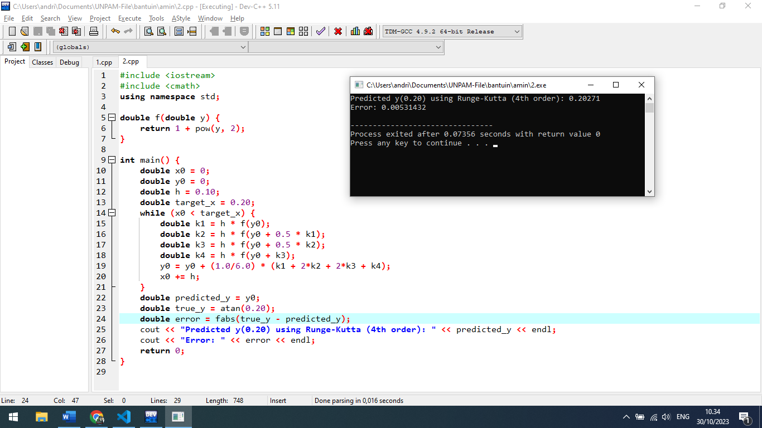

Jawab menggunakan java programiz:

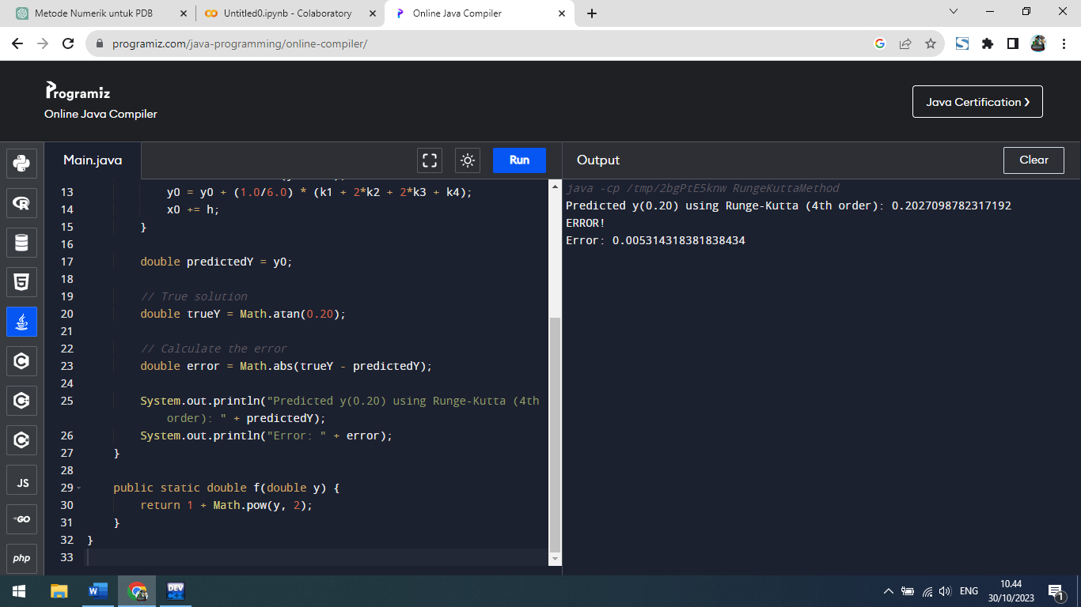

**Soal 3: Metode Heun**

Seorang mahasiswa ingin menghitung solusi Persamaan Diferensial Biasa (PDB) dy/dx = x + y dengan nilai awal y(0) = 1 menggunakan Metode Heun dengan langkah h = 0.02. Ia ingin menghitung nilai y(0.10). Berapa perkiraan nilai y(0.10) yang diperoleh menggunakan Metode Heun?

Jawaban 3:

Dengan langkah h = 0.02, langkah-langkah perhitungan menggunakan Metode Heun adalah sebagai berikut:

x_0 = 0, y_0 = 1

x_1 = 0.02, y_1 = ?

x_2 = 0.04, y_2 = ?

...

Perhitungan berlanjut dengan menghitung k_1, k_2, dan memperbarui nilai y menggunakan rumus Metode Heun.

Setelah perhitungan, perkiraan nilai y(0.10) yang diperoleh menggunakan Metode Heun dapat dihitung.

Galatnya adalah |y(0.10) - nilai yang diperoleh menggunakan Metode Heun|.

Jawaban menggunakan python vs code:

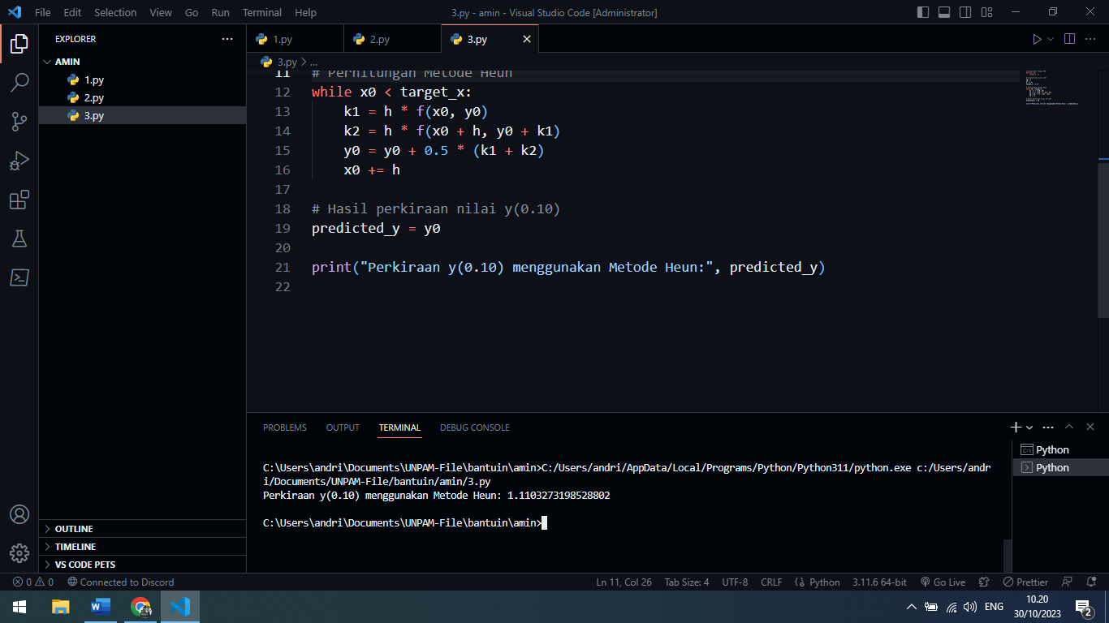

Jawaban menggunakan c++ dev c++:

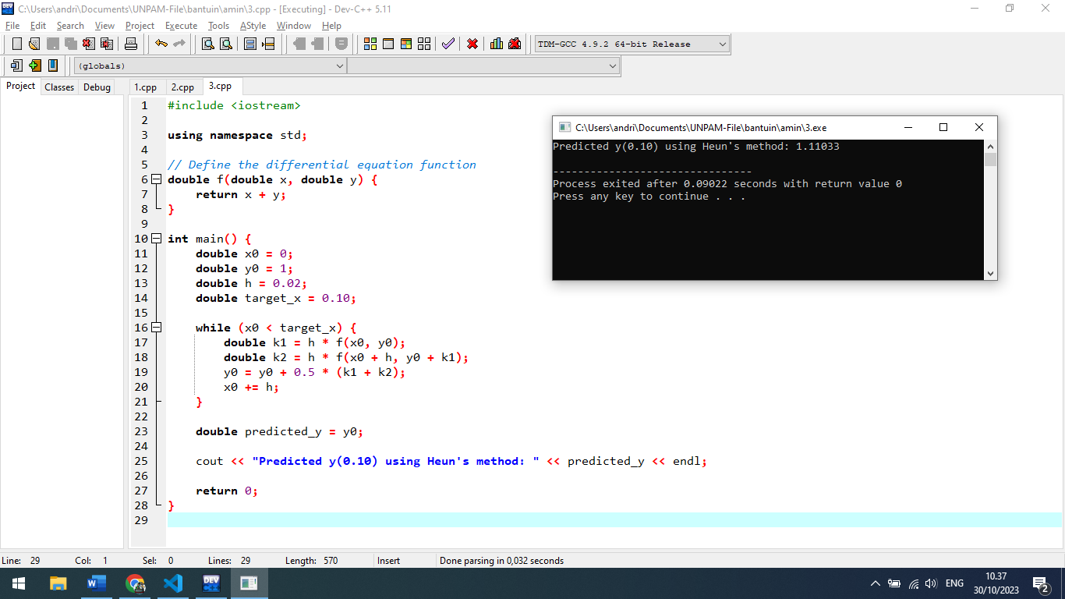

Jawab menggunakan java programiz:

